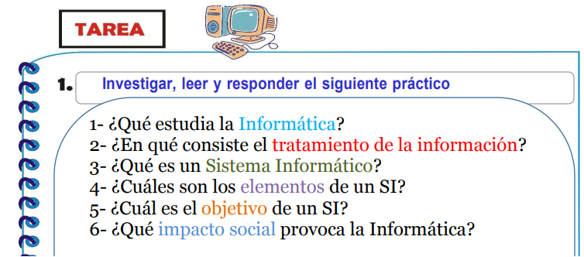


TRABAJO PRACTICO

MATERIA: “LABORATORIO DE INFORMÁTICA “
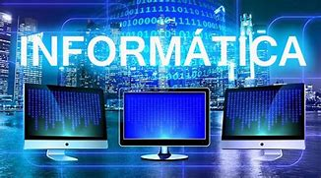
DOCENTE: ANDREA GÓMEZ
ALUMNO:Joaquin Carrizo
AÑO:2025
Curso: 1 º “A “

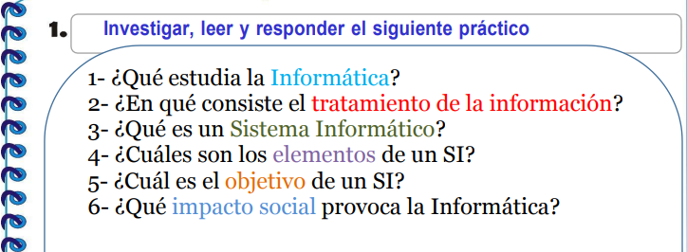

RESPUESTA 1
estudia los métodos y técnicas para almacenar, procesar y transmitir información de manera automatizada, y más específicamente, en formato digital empleando sistemas computarizados.
RESPURSTA 2
El tratamiento de la información se refiere a la manipulación y transformación de datos mediante algoritmos y procesos computacionales
RESPUESTA 3
El sistema informático, más que hardware o software es un concepto. Estos sistemas llevan a cabo dos tareas fundamentales: Procesar y almacenar información.
RESPUESTA 4
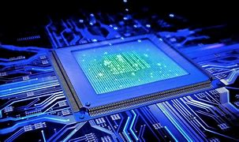
Un sistema está compuesto por elementos que trabajan juntos para lograr un objetivo común. Los elementos de un sistema incluyen:
Entradas o inputs
Procesamiento
Salidas o outputs
Controles o retroalimentación
Entorno o ambiente
Comprender los elementos de un sistema es fundamental para poder diseñar, analizar y mejorar sistemas existentes.
RESPUESTA 5
El objetivo de un sistema es su propósito, su fin... el para qué fue diseñado, desarrollado, construido o pensado el sistema.
RESPUESTA 6
La informática ha tenido un impacto significativo en la sociedad moderna, transformando la forma en que vivimos, trabajamos y nos relacionamos. En esta sección, exploraremos el contexto histórico de la informática en la sociedad y definiremos su alcance.

